CEUB - FATECS
Bacharelado em Ciência da Computação - BCC
POO - Inheritance - Abstract Class
Prof. Barbosa

O módulo abc do Python permite definir classe abstrata.

A classe abstrata deve herdar da superclasse ABC (Abstract Base Class) do pacote abc do Python.

Uma classe abstrata é usada para criar um modelo (padrão) para outras classes (subclasses).

- Sintaxe:
from abc import ABC, abstractmethod
# A superclasse abstrata NomeSuperClasse herda da superclasse abstrata ABC do Python
class NomeSuperClasse(ABC):
Código Python
Outros códigos Python
@abstractmethod # Decorator, obrigatório
def nome_metodo(self): # Método abstrato obrigatório
... # Equivalente ao pass
def outro_metodo(self): # Método concreto
Código Python
Outros códigos Python
[return]
# A subclasse NomeSubClasse herda da superclasse abstrata NomeSuperClasse
class NomeSubClasse(NomeSuperClasse):
Código Python
Outros códigos Python
// Na SubClasse é obrigatório ter um método concreto implementado e
// Esse método tem que ter o mesmo nome do método abstrato da MinhaSuperClasse.
def nome_metodo(self): # Sobreesvreve o método abstrato
Código Python
def outro_metodo(self): # Método concreto
Código Python
Outros códigos Python
[return]
Obs.: um método abstrato é um método sem implementação (representado por ... ou pass)

- Definições:

abc (abstract base class) é o módulo do Python.
ABC é a superclasse do Python para classes abstratas.

Regras de uma superclasse abstrata:
- Não pode ser instanciada (criar objeto da superclasse); e
- Deve ter pelo menos um método abstrato.

Uma classe abstrata pode ter métodos concretos.

Apesar de não conseguir instanciar uma superclasse abstrata (class Figura), conseguimos instanciar suas filhas (subclasses concretas), que são objetos que realmente existem em nosso sistema (objetos concretos).

- Termos técnicos:

Classe concreta
Classe abstrata
Método concreto
Método abstrato

- Exemplo:

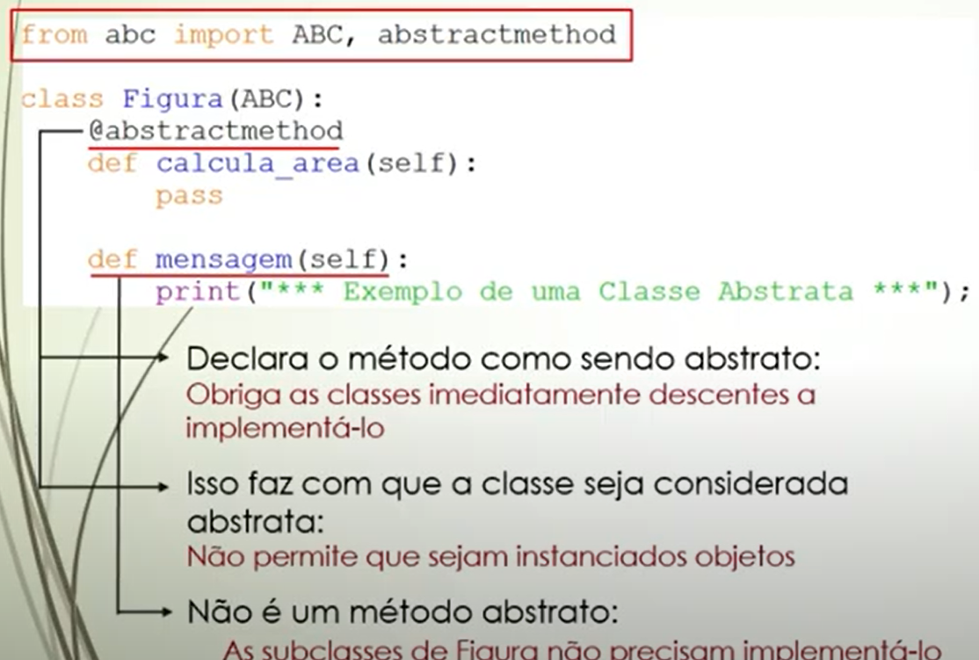

- Referências:

https://www.caelum.com.br/apostila-python-orientacao-a-objetos/heranca-e-classes-abstratas#classes-abstratas
11 Herança e Polimorfismo
11.1 Repetindo código?
11.2 Reescrita de métodos
11.3 Invocando o método reescrito
11.4 Polimorfismo
11.5 Duck Typing
11.6 Exercício: Herança e Polimorfismo
11.7 Classes Abstratas
11.8 Exercícios - classes abstratas

https://www.youtube.com/watch?v=V3D-a7l_eIE&list=PLqsF5rntN2naoSVFckR3-tQKqmIq1JKMw&index=1
POO: Aula 16 - O que é uma classe abstrata?
27 fev. 2021, IFRN, Procópio na Rede

- Dúvida:
Um método abstrato pode ter implementação.

